Android 新同事作业需求文档

简易sale交易作业
创新一个空白的Android Studio工程，集成NeptuneLite SDK，实现简易的SALE交易。
- 首先，自己考虑好架构、设计和应用的健壮性。输出相关设计思路资料（可以是脑图、流程图、文字说明等）和测试案例（考虑各种异常情况）。
- 参照蓝湖中的设计进行实现，UI排版、控件位置、颜色等内容，均需要按照UI设计进行开发：https://lanhuapp.com/link/#/invite?sid=lxxtAX0a （首次访问需要申请账号和权限，如遇问题，可以联系导师和王德勇。）
- 在开发该DEMO期间，代码需要符合部门要求的编码规范。
- 注意代码要及时保存到SVN代码库中，如完成一个功能即可上传到SVN，切勿上传无法编译运行的代码。
- 完成该DEMO练习后，需告知导师，并组织会议，展示完成效果，并进行编码思路讲解。
- 作业会作为考核标准和能力评估参考中重要的一项，严肃对待，独立完成，争取短时间高质量完成。

- 首页为输入金额界面，界面基本要求参考以下UI实现。
  - 键盘常显示。 （TIPS：可查找使用网上开源的数字键盘，也可自行实现）
  - 初始金额显示为¥0.00，输入金额时，自动格式化金额，比如千位的“,”逗号。
  - 点击CLEAR时清空金额，显示为¥0.00。
  - 点击DONE进入下一步。
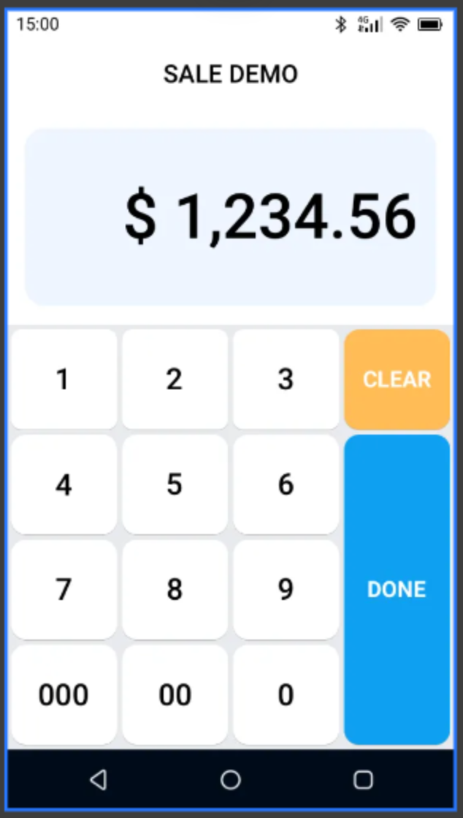

- 输入TIP小费，界面基本要求参考以下UI实现。
  - TIP小费金额需要限制在原金额的10%以内，最高10%，如原金额为1000元，则小费最高可以输入100元。
  - 总金额实时更新，即输入小费时就同步更新总金额。
  - 点击DONE进入下一步。

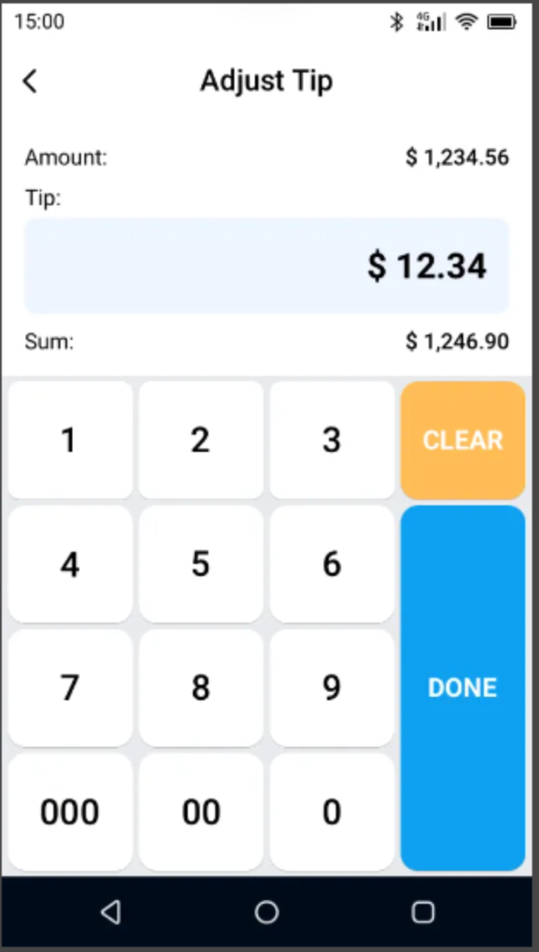

- 检卡界面，界面基本要求参考以下UI实现。
  - 该界面可以同时在等候刷卡、扫码、（插卡、拍卡）。（TIPS：插卡、拍卡部分，作为评估的加分项，要求的时间内有余力可选择性完成。对于插卡和拍卡，建议参考EDC源码，参考EMV库的文档，实现简易的VISA检卡、接触和非接流程。）
  - 对于扫码，提前准备一个包含完整磁道二数据的二维码。应用中点击界面中的扫码按钮进入扫码界面，扫码后处理解析二维码数据，后续流程与刷卡一致。（TIPS：NeptuneLite 扫码相关接口）
  - 检卡或者扫码后，跳转到持卡人确认界面，界面中间显示卡号，在下方显示“CANCEL”和“CONFIRM”两个按钮，以完成持卡人确认。
  - 在持卡人确认界面，按“CANCEL”则取消交易返回主界面。
  - 在持卡人确认界面，按“CONFIRM”进入下一步。
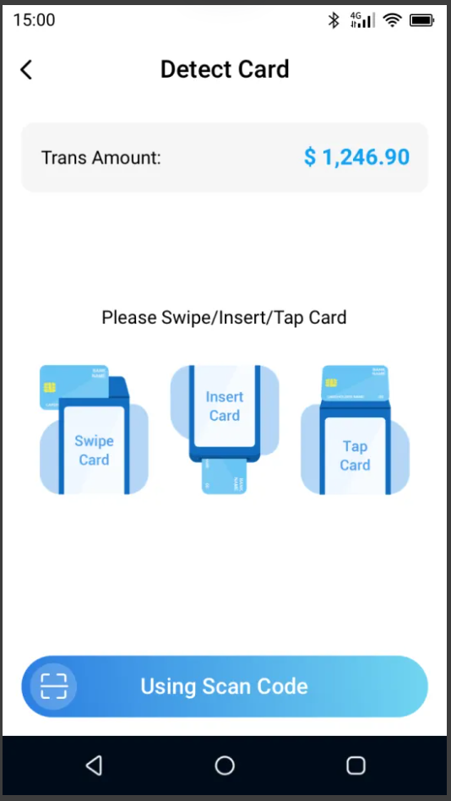

- 输入持卡人密码，界面基本要求参考以下UI实现。
  - 调用PED相关接口实现该功能。（TIPS：NeptuneLite IPed相关接口））
  - 允许输入的密码长度为：0，4，6。
  - 显示*号可以不在Dialog上面，也可以在原Activity上显示。
  - 点击取消则取消交易，点击清除则清除所有已经输入的持卡人密码。
  - 点击确认进入下一步。
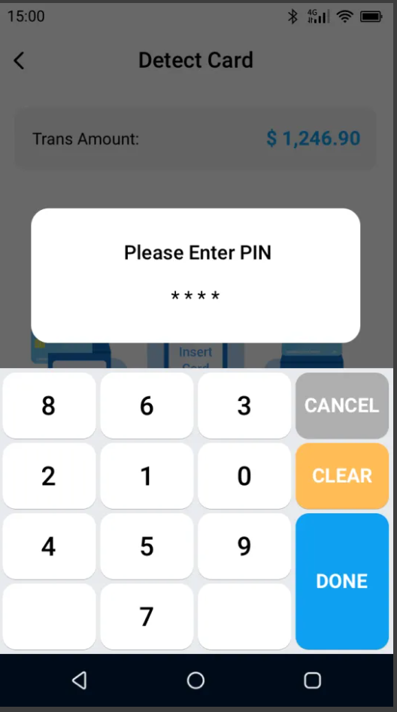

- 后台通信，界面基本要求参考以下UI实现。
  - 组装ISO8583报文，发送给自己电脑PDA搭建的服务器。（PDA为调试工具，找导师进行申请使用）（TIPS：GLPacker IIso8583相关接口））
  - 报文参考ISO8583标准文档中的SALE交易报文内容（可参考EDC中的SALE）。
  - 报文发送后，有30秒的超时时间。收到PDA的报文，进行解析。
  - 若交易失败，则跳转页面，显示交易失败（UI参考以下线框图），并在3秒后退回主界面。
  - 若交易成功，则进入下一步。
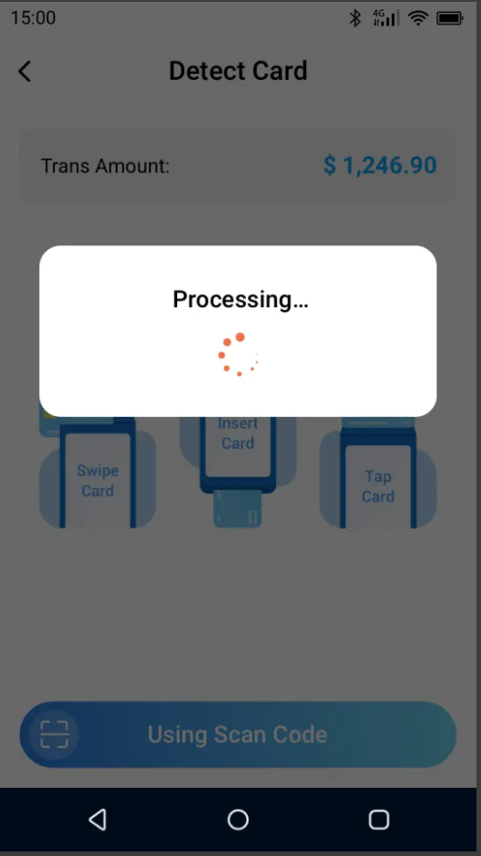

6. 签名页面，界面基本要求参考以下UI实现。（TIPS：参照EDC中的签名版实现）
  - 签名过程中，点击Clear则清空签名板。
  - 签名完成后，点击SAVE进入下一步。
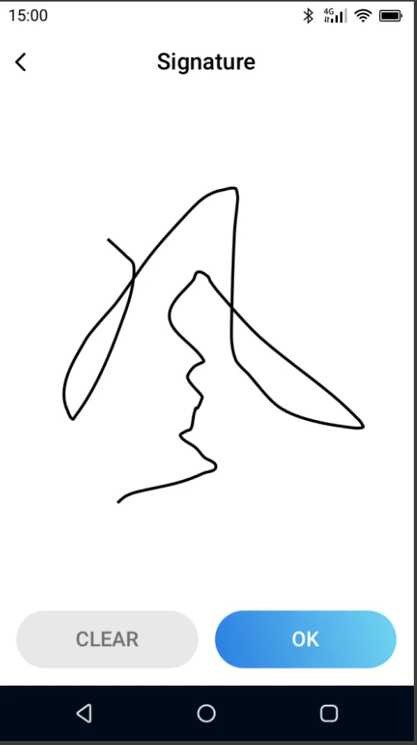

- 显示小票打印预览，界面基本要求参考以下UI实现。（TIPS：NeptuneLite IPrinter相关接口））
  - 小票打印预览内容勿UI中内容。
  - 小票打印预览内容为：卡号、金额、TIP金额、总金额、交易时间和签名。
  - 点击CANCEL则返回主界面。
  - 点击OK进入下一步。
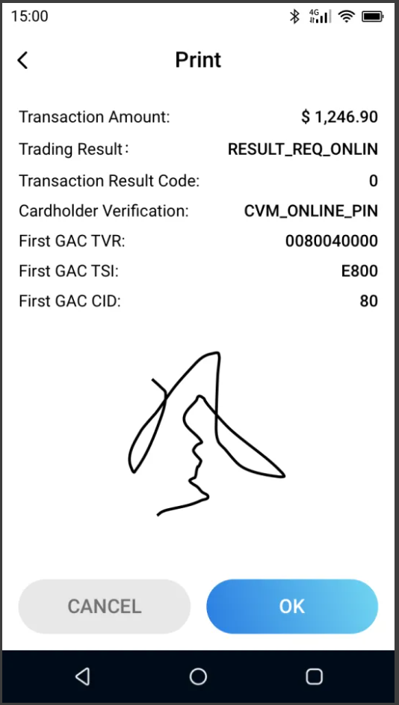

- 打印小票，完成交易。
  - 小票打印预览内容勿UI中内容。
  - 小票打印预览内容为：卡号、金额、TIP金额、总金额、交易时间和签名。
  - 如果打印机缺纸，则提示缺纸，并停留在上面的界面。
  - 打印完成后，显示交易成功，3秒后返回主界面。
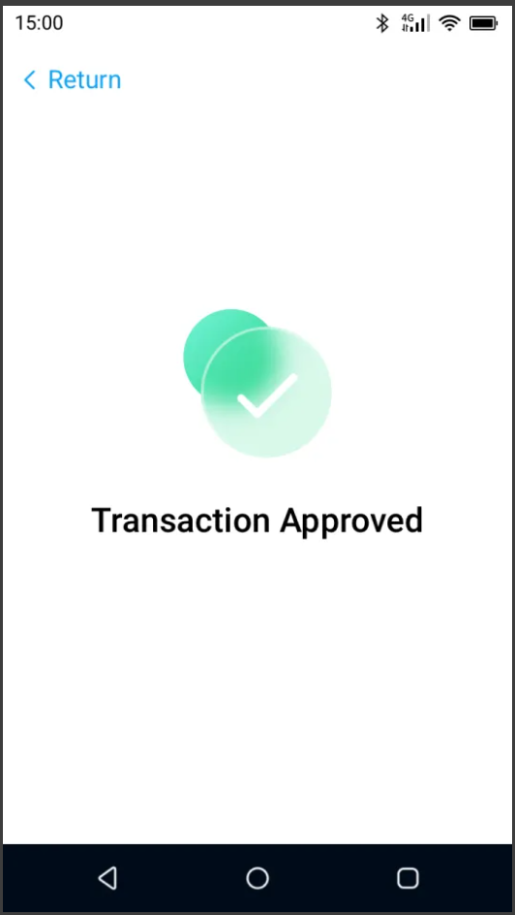
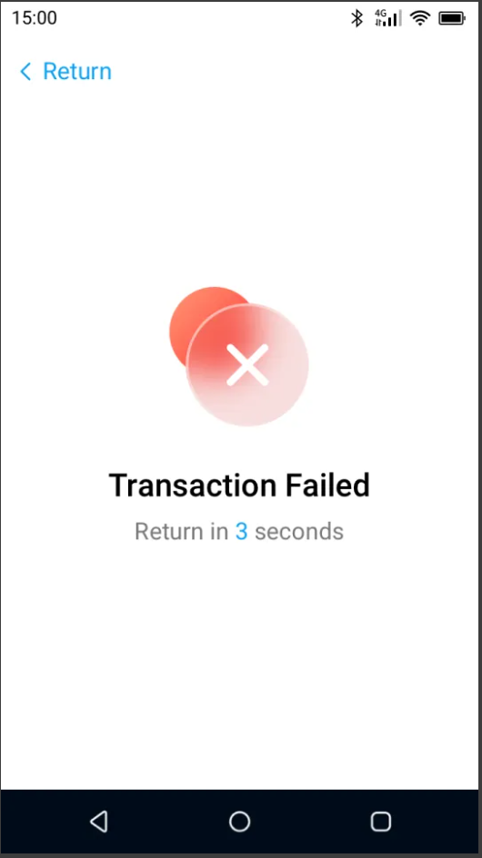

- 集成MAXSTORE推送参数。
  - 集成MAXSTORE SDK，可以远程推送参数，更新该应用首页左上角显示的字符，如默认是“SALE DEMO”，可以通过推送参数更改该字符串显示。

